Учреждение образования

«БЕЛОРУССКИЙ ГОСУДАРСТВЕННЫЙ ТЕХНОЛОГИЧЕСКИЙ УНИВЕРСИТЕТ»

Программирование сетевых приложений

Студент: Хуторцов К. В.

ФИТ 3 курс 9 группа

Преподаватель: Некрасова А. П.

Минск 2025

**Практическая работа № 1. Сетевые утилиты**

**Задание 1.** Получите справку о параметрах утилиты ipconfig.

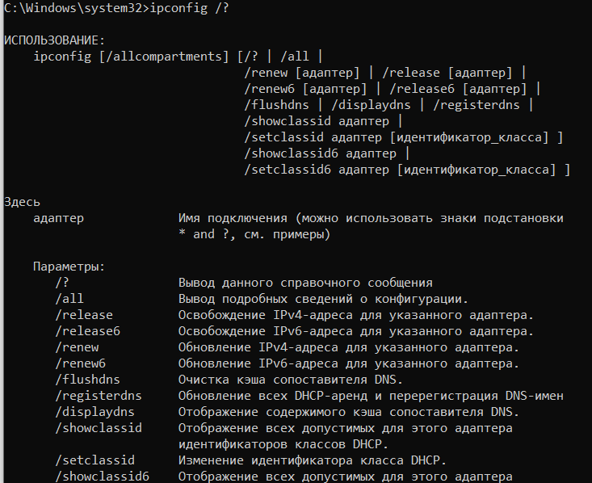

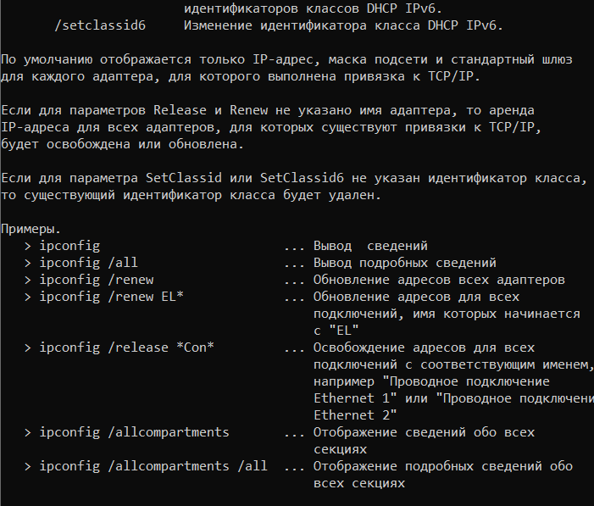

**Задание 2.** Получите короткий отчет утилиты исследуйте его.

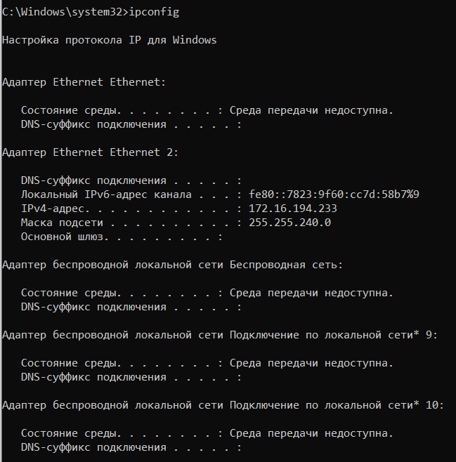

**Задание 3.** Получите полный отчет утилиты. Выпишите символическое имя хоста , IP-адрес, маску подсети, MAC-адрес адаптера.

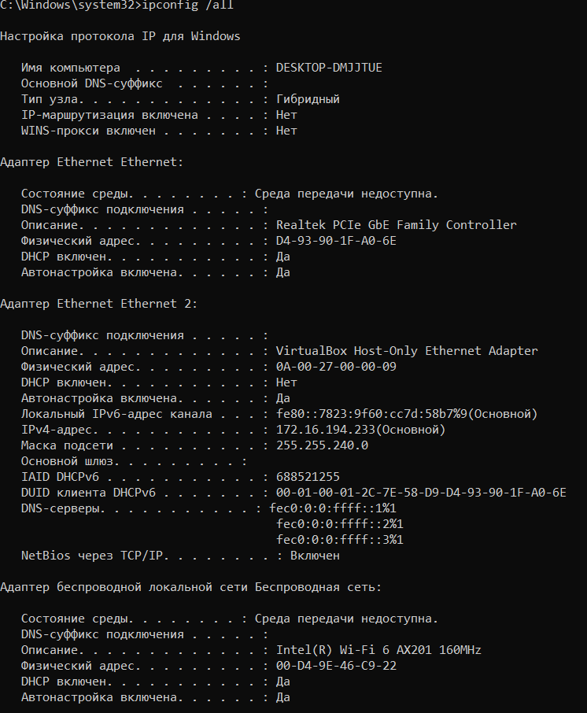

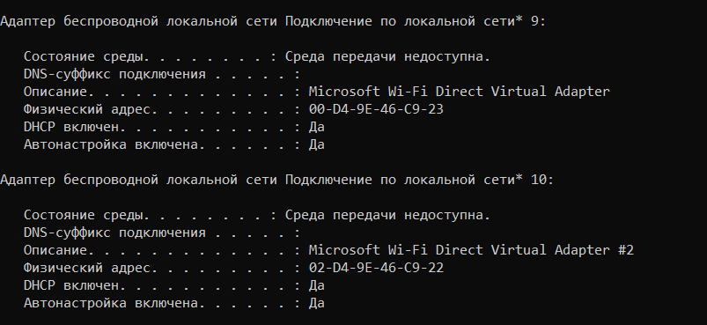

Символическое имя хоста: DESKTOP-DMJJTUE

IP-адрес: 172.16.194.233

Маска подсети: 255.255.240.0

MAC-адрес адаптера: 00-D4-9E-46-C9-22

**Задание 4.** Определите, к какому классу адресов относится выписанный IP-адрес; вычислите максимальное количество хостов, которое может быть в подсети и укажите диапазон их адресов; определите код производителя сетевого адаптера.

IP-адрес: 172.16.194.233

IP-адрес в двоичном виде: 10101100.00010000.11000010.11101001

Так как первые 2 цифры IP-адреса – 10, то адрес относится к классу B.

В данной конфигурации маска подсети: 255.255.240.0; Это означает, что под номер хоста отводится 12 бит (32 - 20 = 12 бит). Следовательно, в подсети может быть 2^12 - 2 = 4094 хостов. Адрес сети: Получается путем применения маски к IP-адресу:

172.16.194.233 AND 255.255.240.0 = 172.16.192.0

Почему? Третий октет 194 в двоичной форме: 11000010

Маска 240 в двоичной форме: 11110000

Операция AND: 11000010 AND 11110000 = 11000000 (что равно 192 в десятичной)

Широковещательный адрес:

Адрес сети + все биты хоста = 1: 172.16.192.0 + 0.0.15.255 = 172.16.207.255

Диапазон адресов хостов:

От 172.16.192.1 до 172.16.207.254.

Код производителя: 00-D4-9E (00000000-11010100-10011110)

Первый бит: I/G – 0 – индивидуальный тип адреса

Второй бит: U/L – 0 – адрес задан производителем, а не организацией

Остальные 22 бита – OUI – уникальный идентификатор производителя

**Задание 5.** Определите имя NetBIOS-имя компьютера с помощью утилиты hostname. Сравните его с именем полученным с помощью утилиты ipconfig.

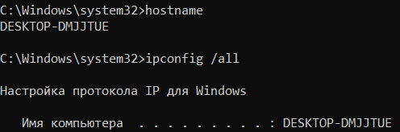

**Задание 6.** Получите справку о параметрах утилиты ping.

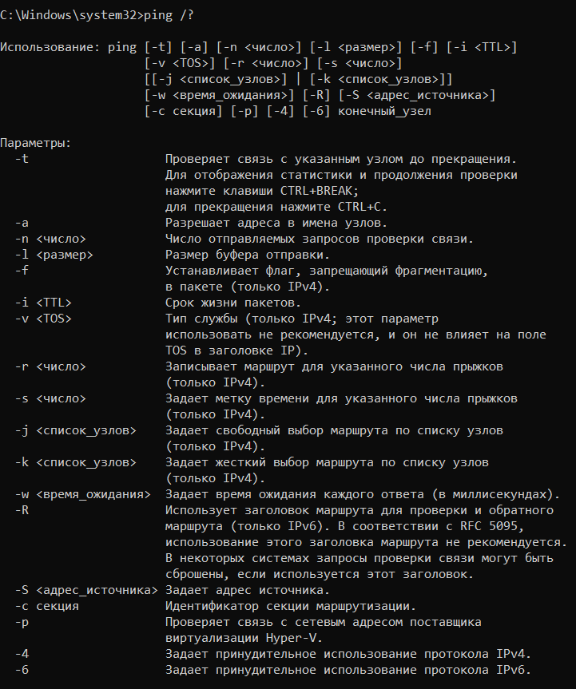

**Задание 7.** С помощью ping проверьте работоспособность интерфейса внутренней петли компьютера.

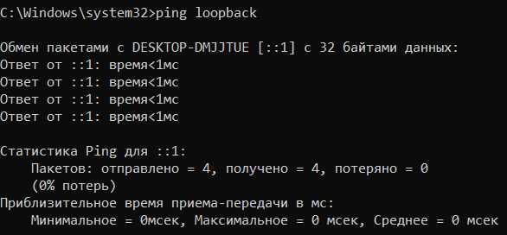

**Задание 8.** С помощью утилиты ping проверьте доступность интерфейса какого-нибудь компьютера в локальной сети, указав в качестве параметров его IP-адрес.

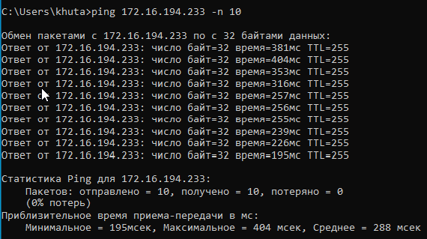

**Задание 9.** С помощью утилиты ping проверьте доступность интерфейса какого-нибудь компьютера в локальной сети, указав в качестве параметров символическое имя хоста.

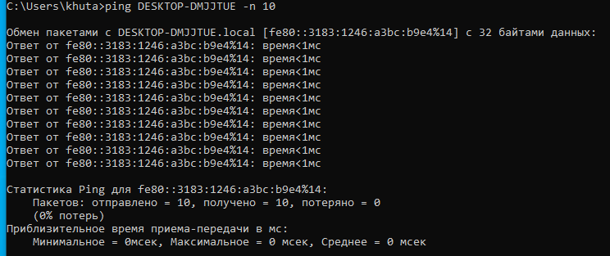

**Задание 10.** С помощью утилиты ping проверьте доступность интерфейса какого-нибудь компьютера в локальной сети, указав в качестве параметров символическое имя хоста и увеличив размер буфера отправки до 1000 байт

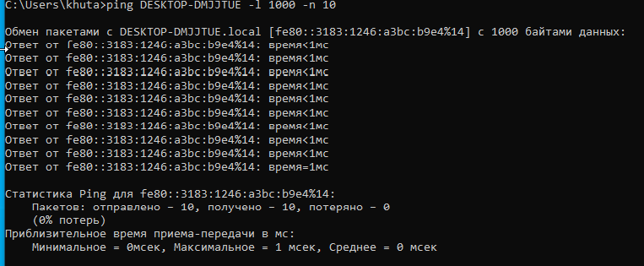

**Задание 11.** С помощью утилиты ping проверьте доступность интерфейса какого-нибудь компьютера в локальной сети, указав в качестве параметров его IP-адрес и установив количество отправляемых запросов равное 17.

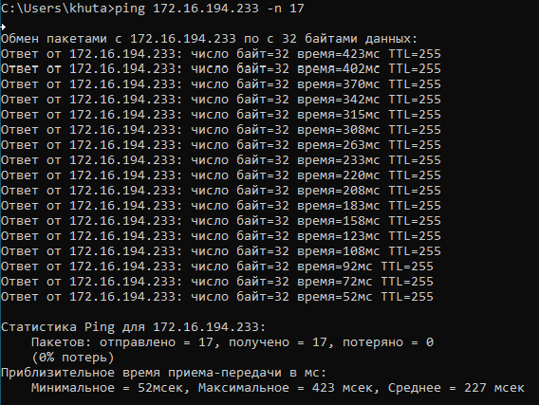

**Задание 12.** Получите справку о параметрах утилиты tracert.

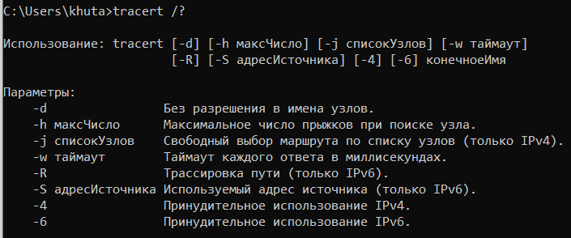

**Задание 13.** С помощью утилиты tracert определите маршрут хоста самого к себе (интерфейс внутренней петли).

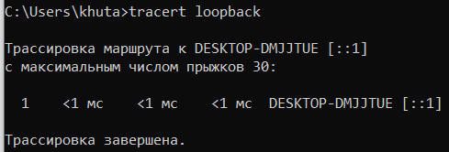

**Задание 14.** С помощью утилиты tracert определите маршрут к хосту в локальной сети. Определите количество прыжков в полученном маршруте.

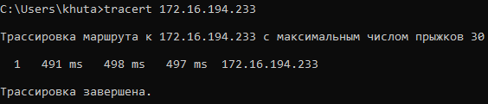

**Задание 15.** Получите справку о параметрах утилиты route.

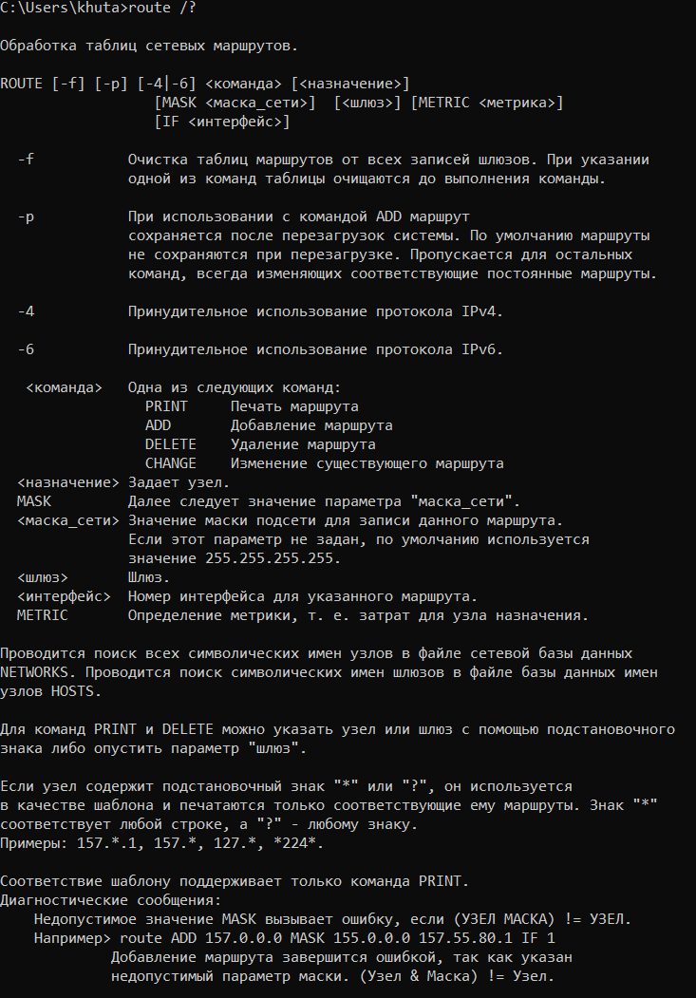

**Задание 16.** Распечатайте на экран монитора таблицу активных маршрутов компьютера. Исследуйте полученный отчет. Определите строки таблицы, соответствующие интерфейсу внутренней петли и широковещательным адресам. Определите IP- адреса шлюзов.

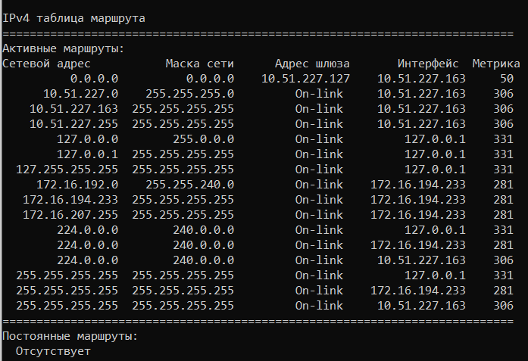

· **Строки, соответствующие интерфейсу внутренней петли**:

* 127.0.0.0 255.0.0.0 On-link 127.0.0.1 331
* 127.0.0.1 255.255.255.255 On-link 127.0.0.1 331
* 127.255.255.255 255.255.255.255 On-link 127.0.0.1 331

· **Строки, соответствующие широковещательным адресам**:

* 10.51.227.255 255.255.255.255 On-link 10.51.227.163 306
* 172.16.207.255 255.255.255.255 On-link 172.16.194.233 281
* 127.255.255.255 255.255.255.255 On-link 127.0.0.1 331
* 255.255.255.255 255.255.255.255 On-link 127.0.0.1 331
* 255.255.255.255 255.255.255.255 On-link 172.16.194.233 281
* 255.255.255.255 255.255.255.255 On-link 10.51.227.163 306

· **IP-адреса шлюзов**:

* 10.51.227.127

**Задание 17.** Получите справку о параметрах утилиты arp.

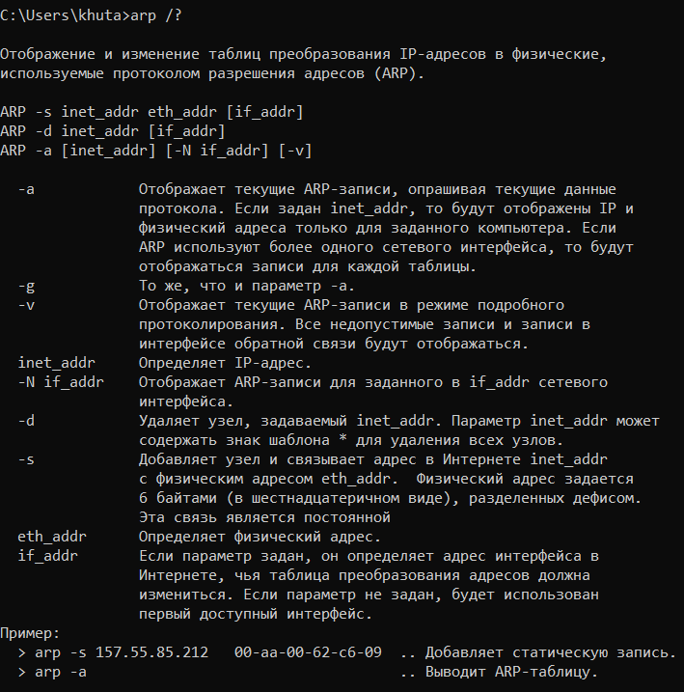

**Задание 18.** Распечатайте на экран монитора arp-таблицу. Исследуйте полученный отчет. Определите хосты, которым соответствуют строки arpтаблицы. Определите IP-адрес, которого нет в arp-таблице, но есть в локальной сети. Выполните утилиту ping в адрес этого хоста. Распечатайте снова arp-таблицу и объясните произошедшие изменения. Определите MACадреса двух хостов с ближайшими IP-адресами.

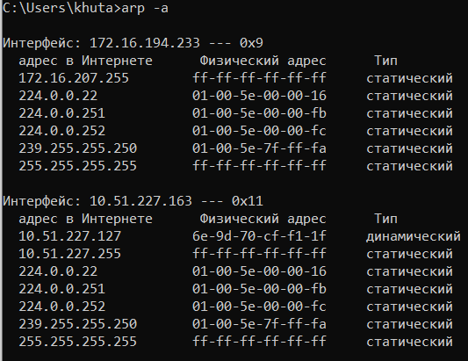

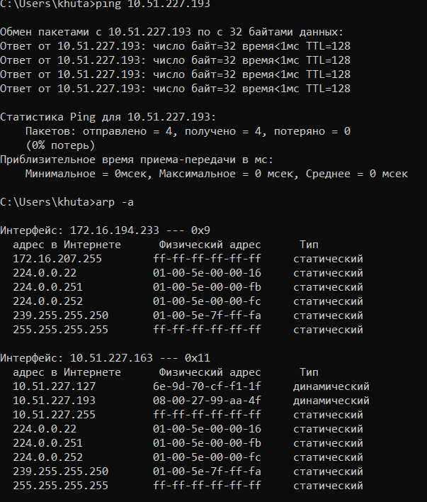

**Задание 19.** Запустите утилиту nslookup в диалоговом режиме и наберите команду help. Ознакомьтесь с полученным отчетом, отражающим возможности утилиты nslookup.

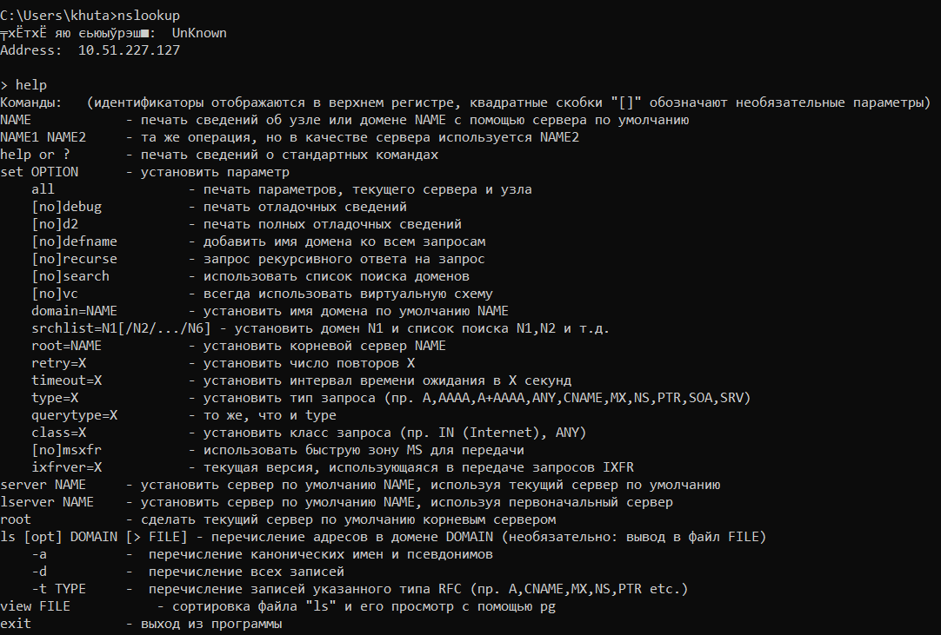

**Задание 20.** Запустите утилиту nslookup в диалоговом режиме. Определите имя и IP-адрес хоста, на котором установлен DNS-сервер по умолчанию. Определите IP-адреса хостов по их именам (имена хостов выдаст преподаватель).

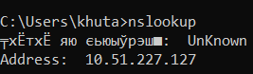

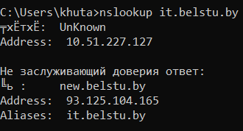

**Задание 21.** Получите справку о параметрах утилиты netstat.

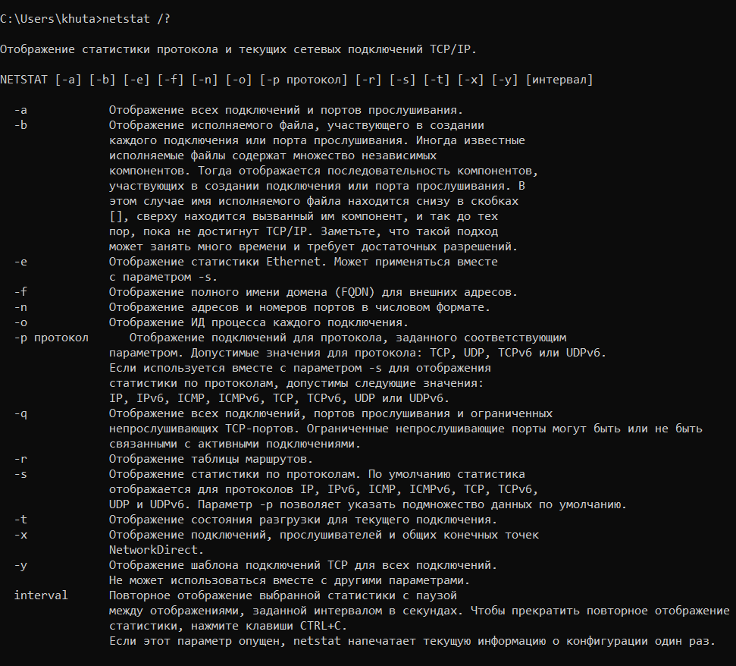

**Задание 22.** Запустите утилиту netstat -a для отображения всех подключений и ожидающих портов. Исследуйте отчет. Выясните, какие из известных служб прослушивают порты. С какими из этих портов поддерживается внешнее соединение и по какому протоколу ? Определите имена хостов и номера портов внешних соединений .

(колонка Внешний адрес; слева от двоеточия – хост, справа – порт)

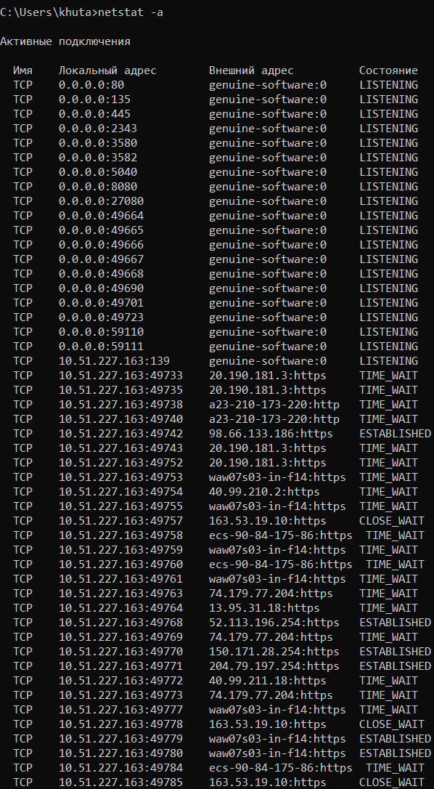

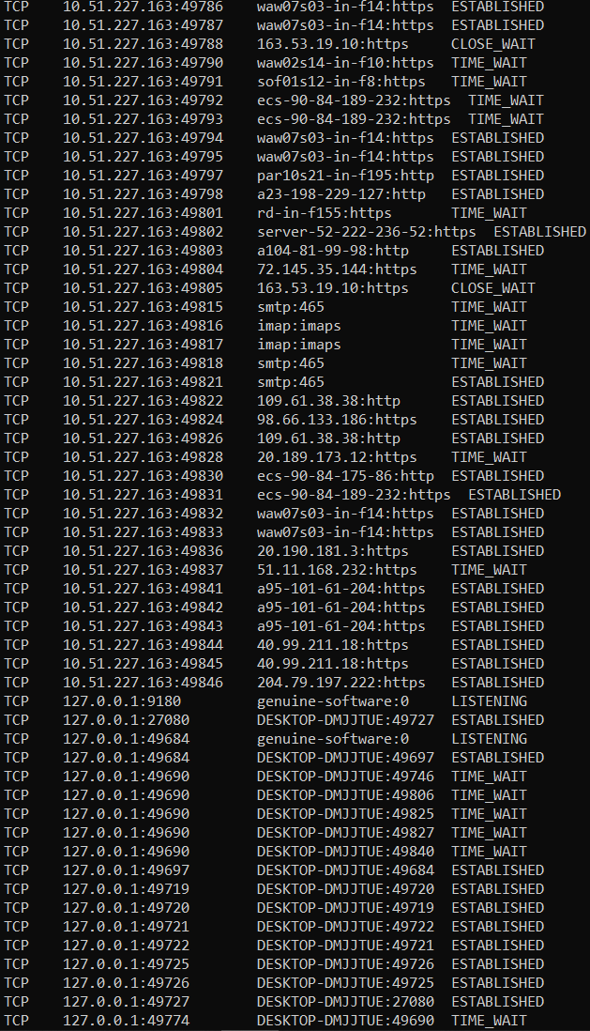

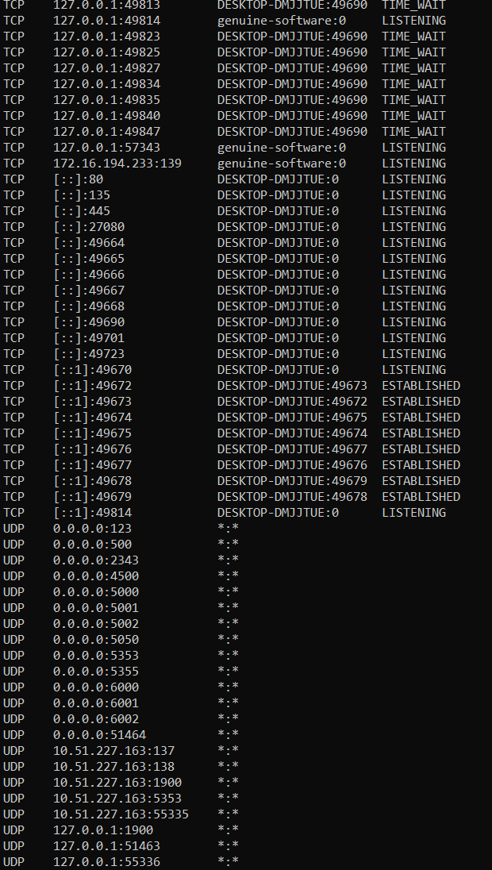

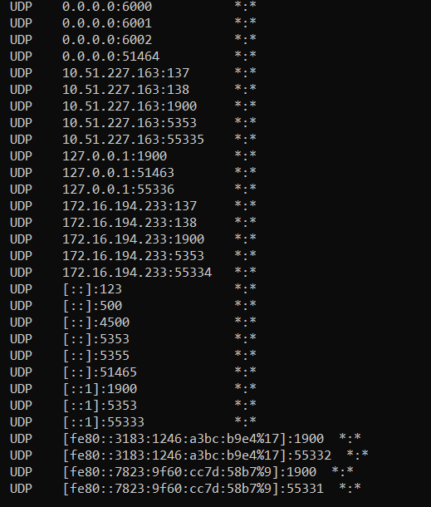

**Службы, прослушивающие порты (LISTENING)**

**Известные системные службы:**

Порт 80 - HTTP (веб-сервер)

Порт 135 - EPMAP (служба RPC)

Порт 445 - SMB (общий доступ к файлам и принтерам)

Порт 2343, 3580, 3582 - вероятно, специфичные приложения

Порт 5040 - может использоваться различными приложениями

Порт 8080 - альтернативный HTTP-порт

Порт 27080 - часто используется для игровых серверов/приложений

Порты 49664-49668, 49690, 49701, 49723 - динамические порты Windows

**Внешние соединения (доступные извне)**

Порты, прослушивающие на 0.0.0.0 (все интерфейсы), доступны для внешних соединений:

80, 135, 445, 2343, 3580, 3582, 5040, 8080, 27080

**Внешние установленные соединения (ESTABLISHED)**

**HTTP/HTTPS соединения:**

20.190.181.3:https (Microsoft)

98.66.133.186:https

40.99.210.2:https (Microsoft)

52.113.196.254:https (Microsoft Azure)

150.171.28.254:https

204.79.197.254:https (Microsoft)

163.53.19.10:https

74.179.77.204:https

13.95.31.18:https (Microsoft Azure)

**Другие протоколы:**

smtp:465 - защищенный SMTP (исходящая почта)

imap:imaps - защищенный IMAP (входящая почта)

109.61.38.38:http - HTTP-соединение

**Локальные соединения (127.0.0.1)**

Множество соединений на localhost указывает на активное межпроцессное взаимодействие между приложениями на этом компьютере.

**Задание 23.** Запустите утилиту netstat -b для отображения исполняемых файлов участвующих в создании подключений. Определите исполняемые файлы служб, прослушивающих порты, идентификаторы процессов операционной системы.

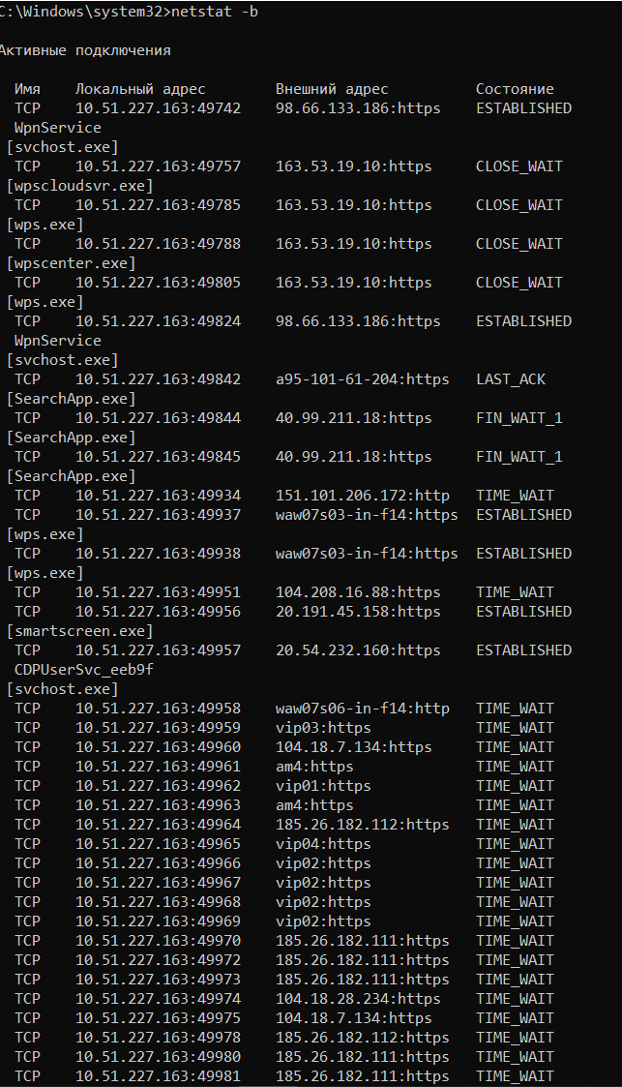

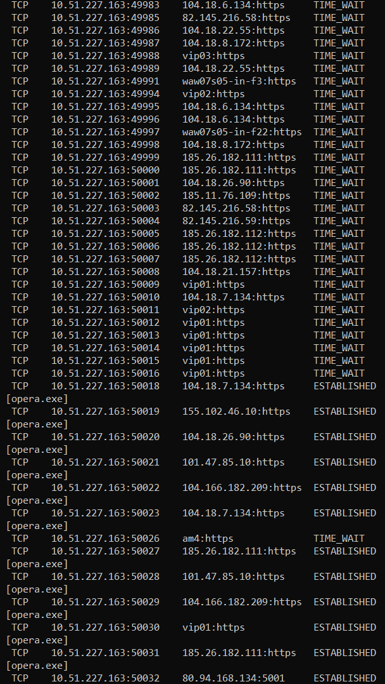

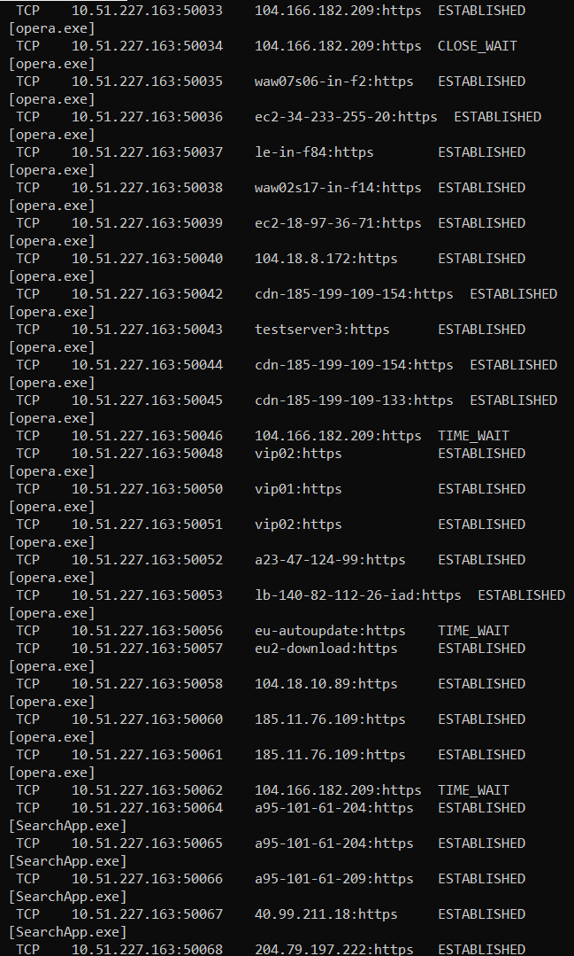

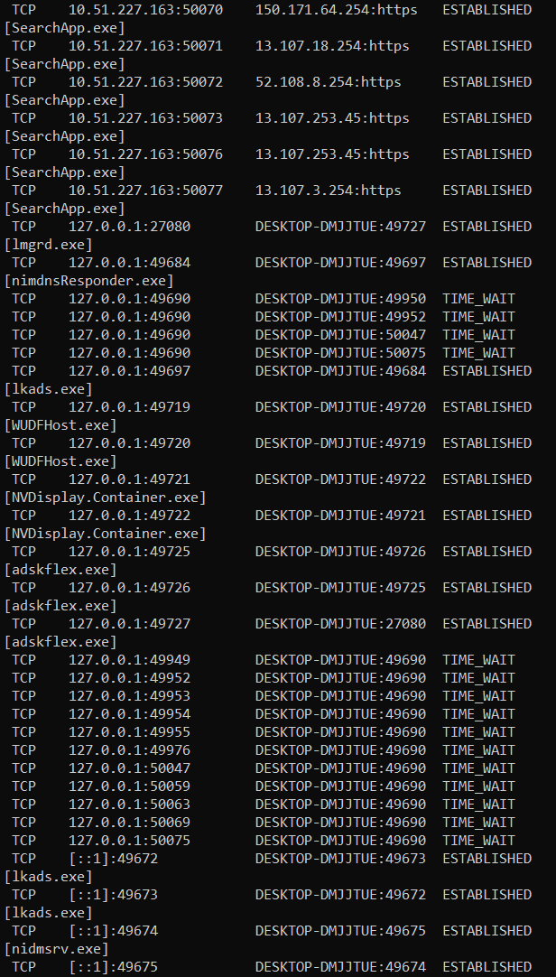

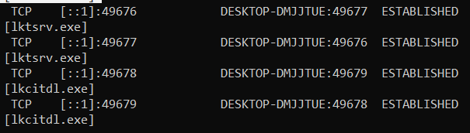

**Задание 24.** Запустите утилиту netstat -ab. Исследуйте полученный отчет. Для формирования файла отчета утилиты, перенаправьте вывод утилиты в файл с помощью команды: netstat -ab > c:\report.txt. Проконтролируйте наличие отчета в файле.

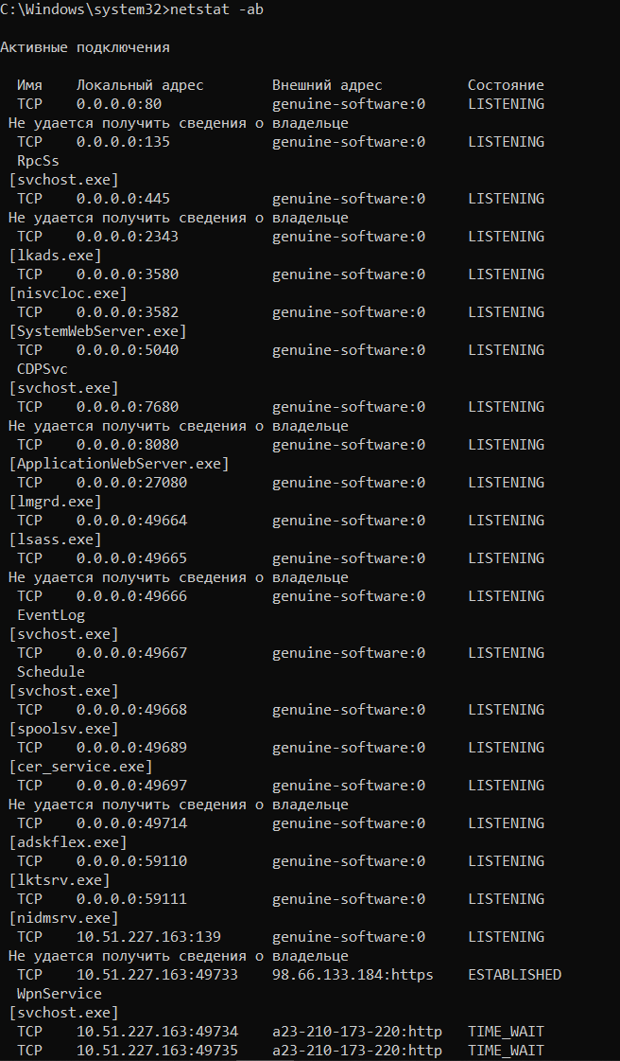

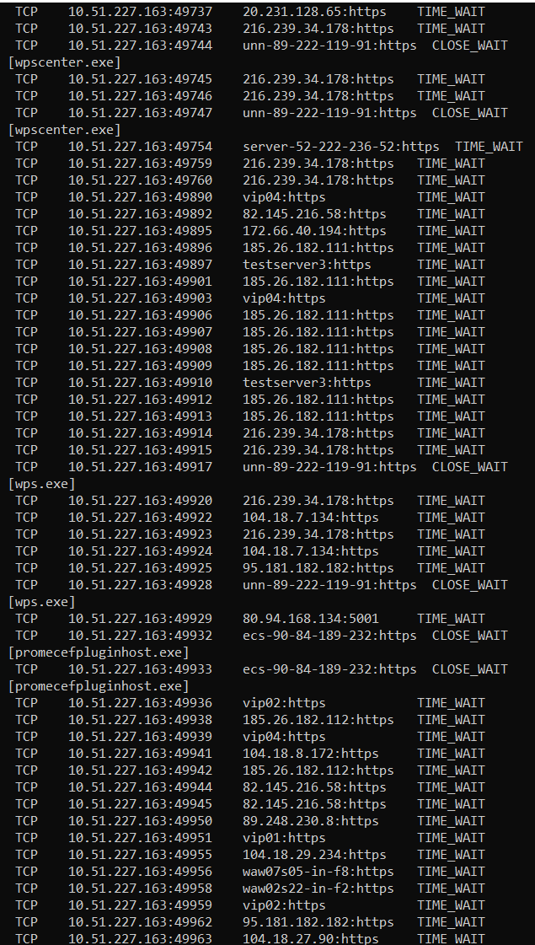

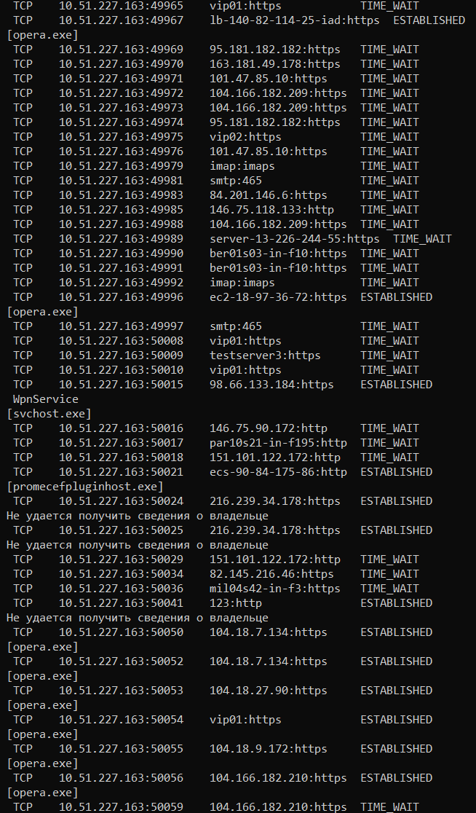

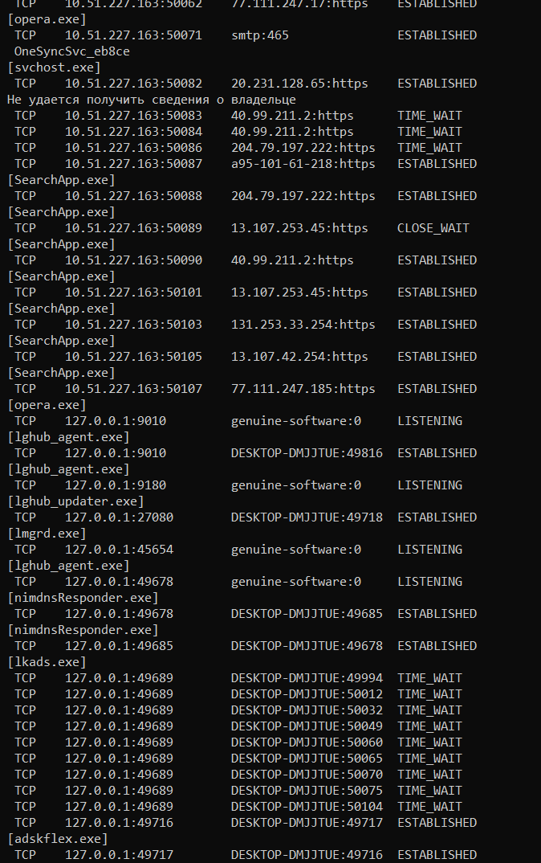

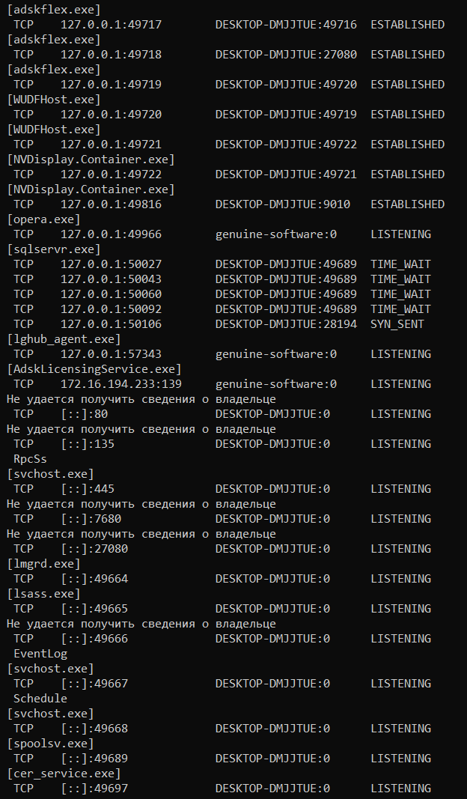

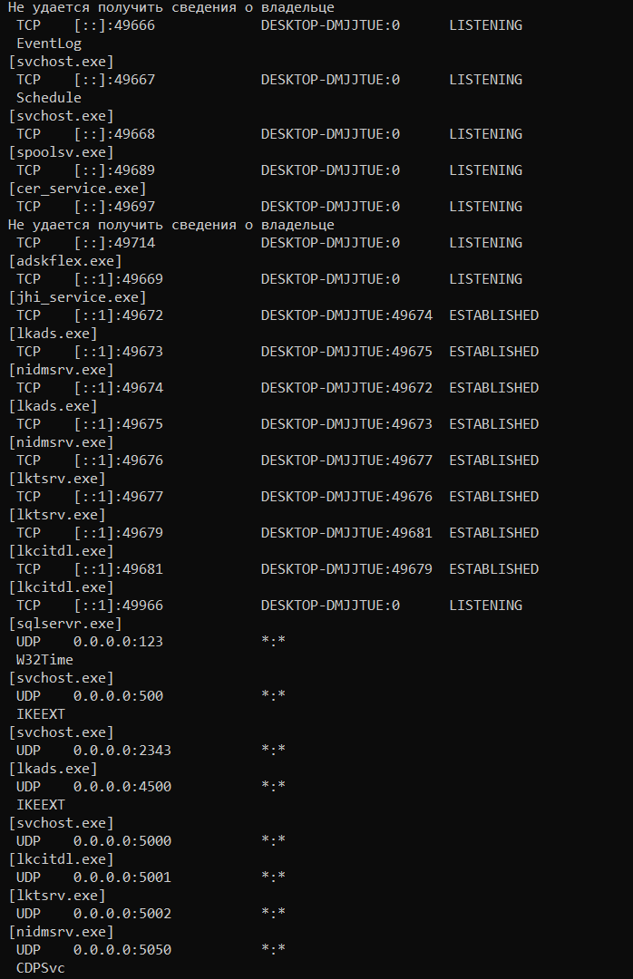

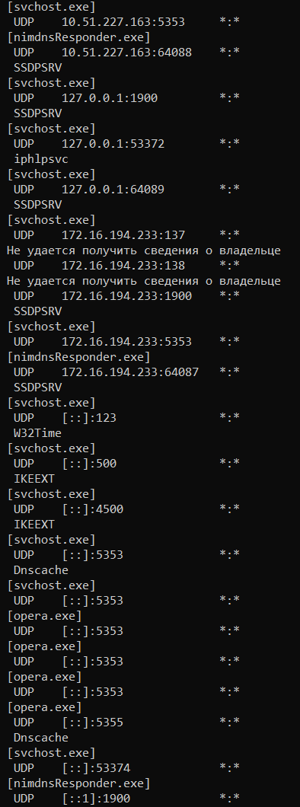

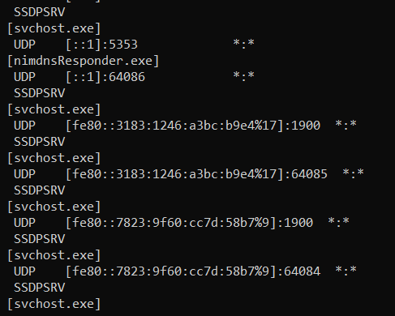

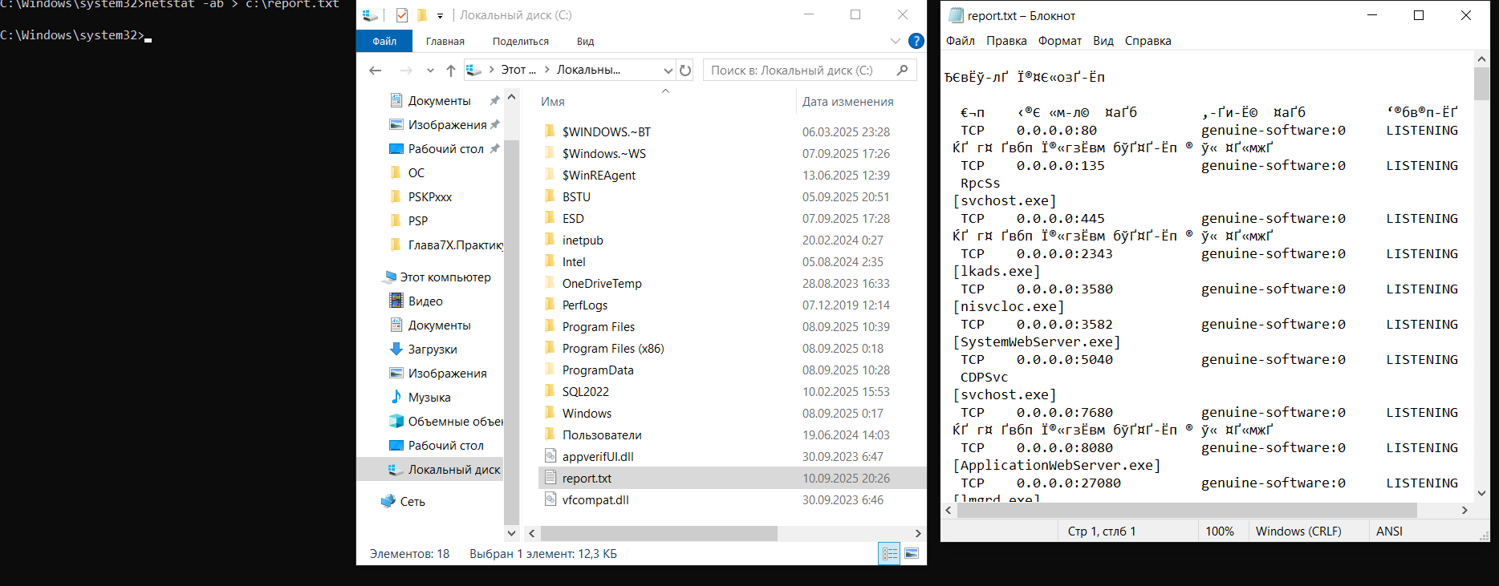

**Задание 25**. Получите справку о параметрах утилиты nbtstat. Выполните все команды отраженные в справке. Исследуйте полученные отчеты.

nbtstat /?

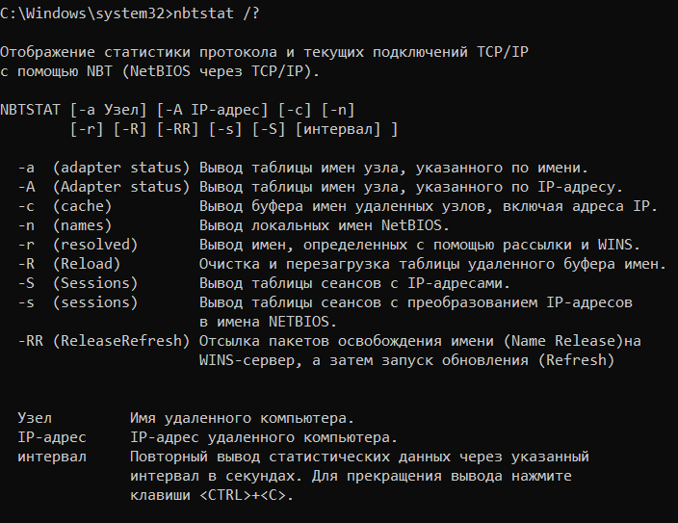

nbtstat -a host_name – таблица NBT-имён определенного узла

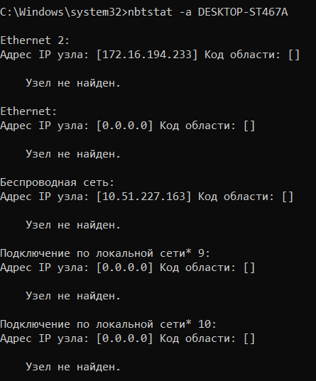

nbtsat -A IP_address – то же самое, но по IP-адресу, а не по имени узла

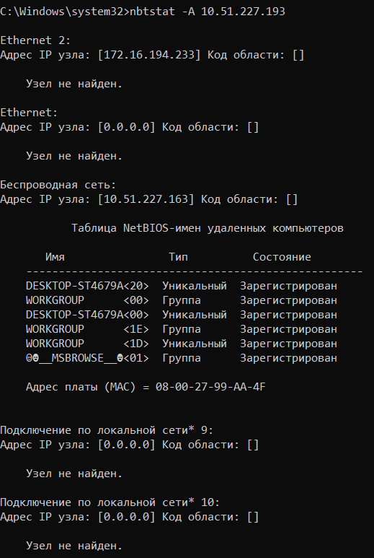

nbtstat -c – буфер имен удаленных узлов

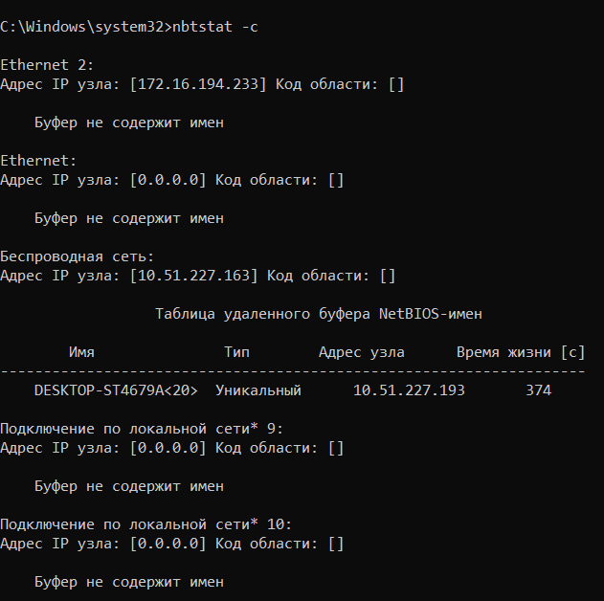

nbtstat -R – очистка таблицы удаленных имён

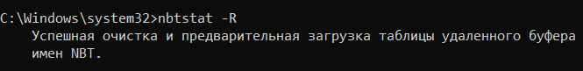

nbtstat -n – локальные имена NetBIOS

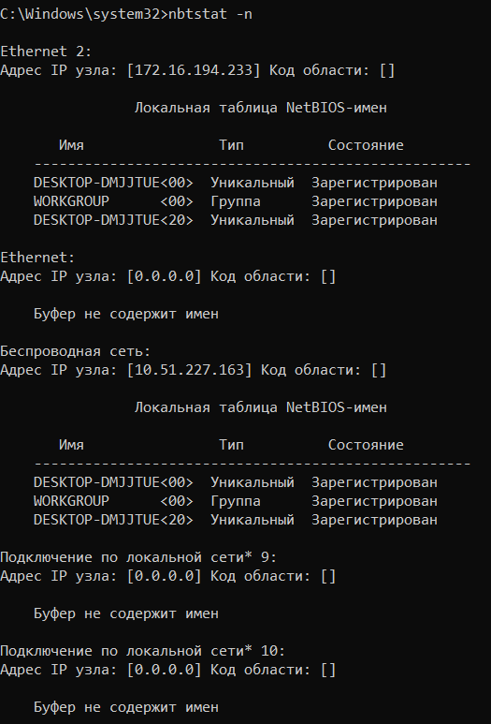

nbtstat -S – таблица сеансов с IP-адресами узлов

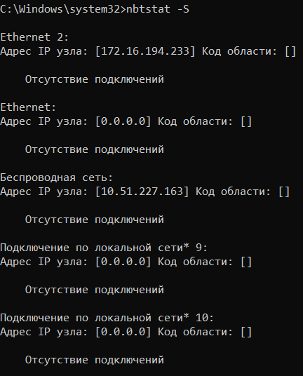

nbtstat -s – таблица сеансов с преобразованием в NetBIOS-имена

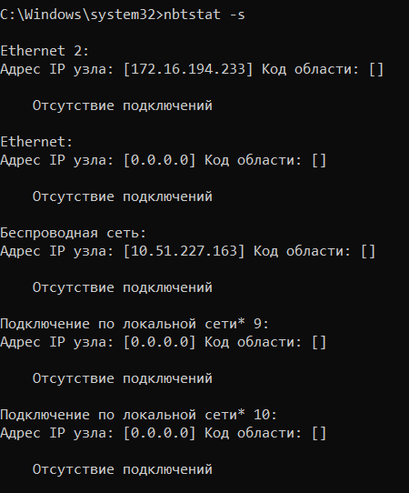

nbtstat -RR – очистка кэша имён и повторная регистрация

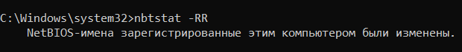

**Задание 26.** Получите справку о параметрах утилиты net. Получите справку по отдельным командам утилиты с помощью команды help. Получите статистику рабочей станции и сервера компьютера с помощью команды statistics. Перешлите сообщение на соседний компьютер с помощью команды send. Получите список пользователей компьютера с помощью команды user.

net /?

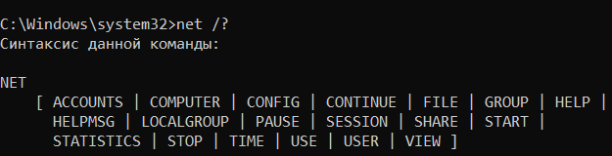

net command_name help – справка по определённой команде

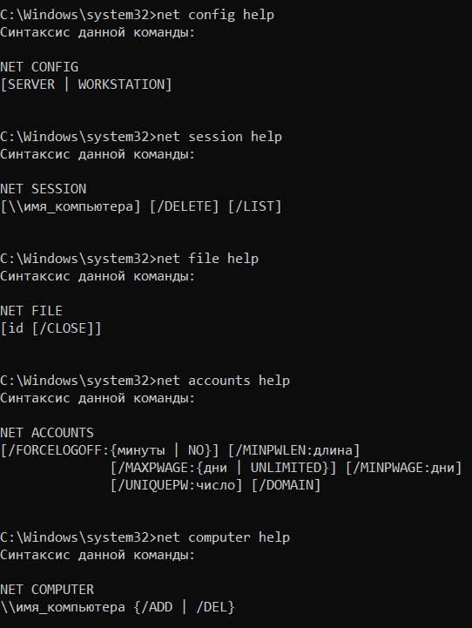

net statistics workstation – статистика для службы рабочей станции

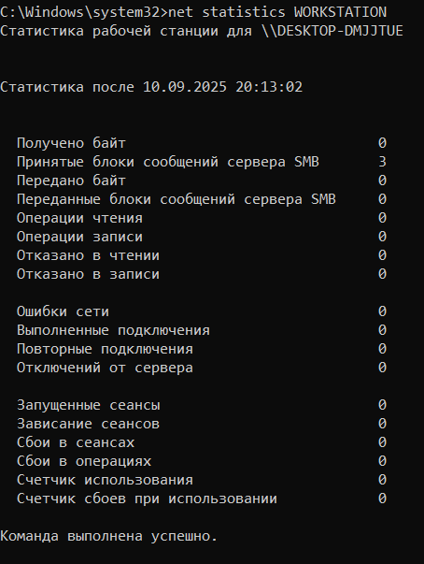

net send – отправка сообщений на компьютер в локальной сети

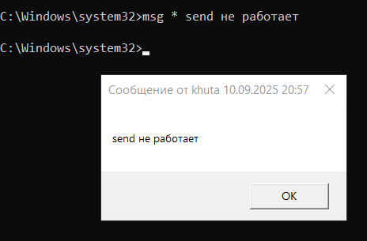

net user – создание и изменение учетных записей на компьютерах

